今日动态

2023.6.21 星期三 天气 晴

**本周主题：夏天真快乐（四）**

**一、来园情况**

1.**来园人数**：今日来园幼儿25人，王思媛、李夕妍、李翰宸请假。

**2.来园情绪：**今天来园小朋友情绪都很不错哦！

**3.自主意识：**宝宝们在老师的提醒下，基本知道来园应该做的事情，大部分孩子有主动做事的意识。有**王依诺、胡锦煌、胡彦浩、丁佳满**小朋友在提醒之后仍忘记早晨签到。今天**耿家茜、胡彦浩、王依诺、彭心悦、王睿昕**小朋友喝完牛奶忘记插牛奶牌，明天不要忘记哦！

**二、集体活动**

健康：冷饮要少吃

这是一节有关饮食的健康活动。夏天到了，天气也越来越热，各种各样的冷饮成为了人们首选的消暑佳品。但是，虽说冷饮可以用来解暑，但是多吃了对人的身体也无益，尤其是冷饮对孩子娇嫩的胃肠有很大的刺激作用。本次活动通过理解故事，引导孩子们知道夏天吃冷饮要适量，不要贪嘴。

**冯怀瑾、王依诺、丁佳满、周承怡、胡锦煌、孙雯琦、王睿昕、胡彦浩、陶南溢、胡宸溢、华政康**能了解冷饮吃多了对人的身体无益，明白冷饮要少吃的道理。**耿家茜、镇子艺、陈诺、李梓沫、杜依诺**能养成良好的饮食习惯，保护自己的身体健康。

**三、区域游戏**

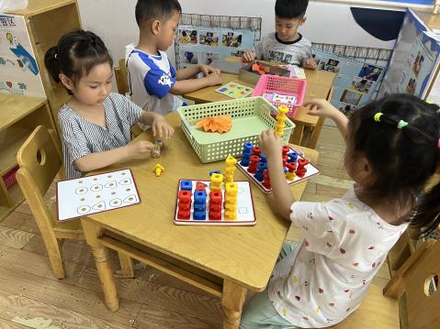 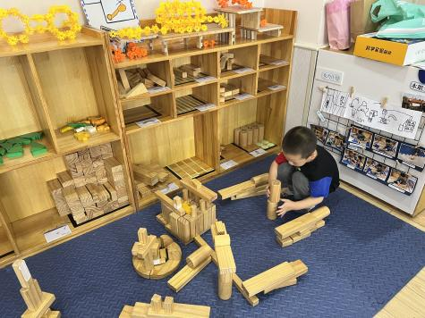 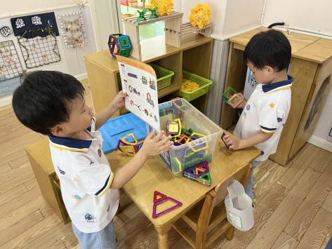

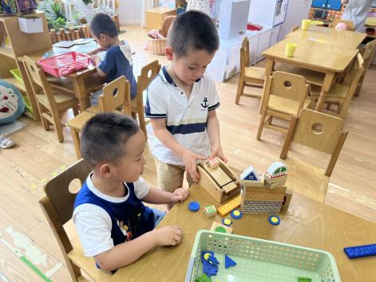 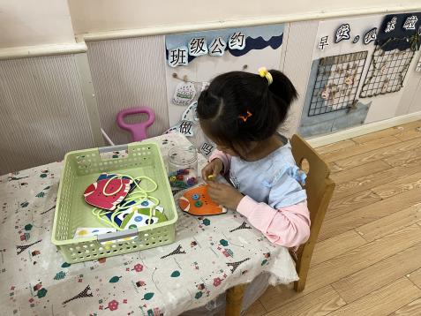 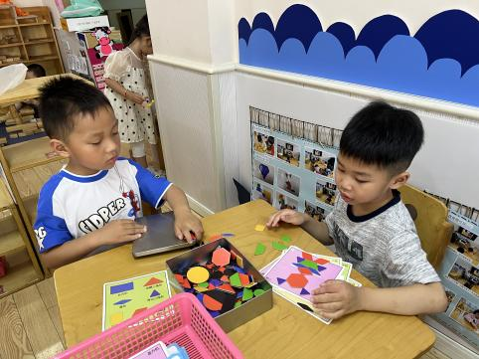

**四、生活活动**

**1.喝水情况**

今天上午我们分别进行了集体喝水和自由喝水，集体喝水时，宝贝们都拿着自己的水杯，坐在座位上喝水。

**2.午餐情况**

今天吃得是排骨焖饭、三鲜汤。孩子们能按顺序依次做好餐前准备，拿好小毛巾，根据自己的饭量自主端饭、端菜。孩子们能够尝试为同伴分发餐盘、勺子。进餐时，随着舒缓柔和的轻音乐，孩子们能用身体靠近桌子，小手扶好碗的正确姿势进餐，并保持桌面干净；餐后，孩子们能自主送碗勺并漱口擦嘴巴。

今天餐前值日生是：**刘思辰、吴昕炎、丁佳满**

☆今天只有**甘子明、华政康、刘豫**小朋友吃饭特别慢哦，**甘子明、刘豫、康康**倒饭了，希望以上宝贝要继续加油，其他宝贝都是光盘小达人！

**3.午睡情况**

小朋友越来越适应幼儿园作息，**丁佳满、周承怡**在**一点之后**左右睡着，**彭心悦**没睡觉其他小朋友都早早睡着了，很棒哦！

**五、温馨提示**

1.马上要评选奖状了，我们爸爸妈妈带着宝贝们一起准备一下，时长一分钟的演讲。

2.快乐家园还没带来的，记得带过来哦。